Universidad Rafael Landívar

Facultad de Ingeniería

Ingeniería en Informática y Sistemas

Programación Avanzada

Inga. Karen Liska

MANUAL DE USUARIO:

PROYECTO 2

Javier Andrés Morales González

Carné: 1210219

Guatemala, 16 de noviembre de 2019.

**INTRODUCCIÓN**

El programa se ambienta en una empresa que publica un producto al público. Este producto es una agenda y pretende solventar la falta de organización de las personas dándoles un ejecutable que les permite guardar sus eventos, actividades, alarmas y recordatorios. Se utilizaron conocimientos de métodos de búsqueda, métodos de ordenamiento, estructuras de datos dinámicas y sus funciones. Además de la importación y exportación de datos pensando en la seguridad del perfil protegiéndolos con contras

El programa permite ingresar tres eventos diferentes al usuario, Alarmas, Actividades y recordatorios. Permite buscar un evento por identificador y fecha, además de permitir su identificación y orden por identificador y prioridad. Permite la creación de usuarios, importación y exportación de datos.

**FUNCIONES**

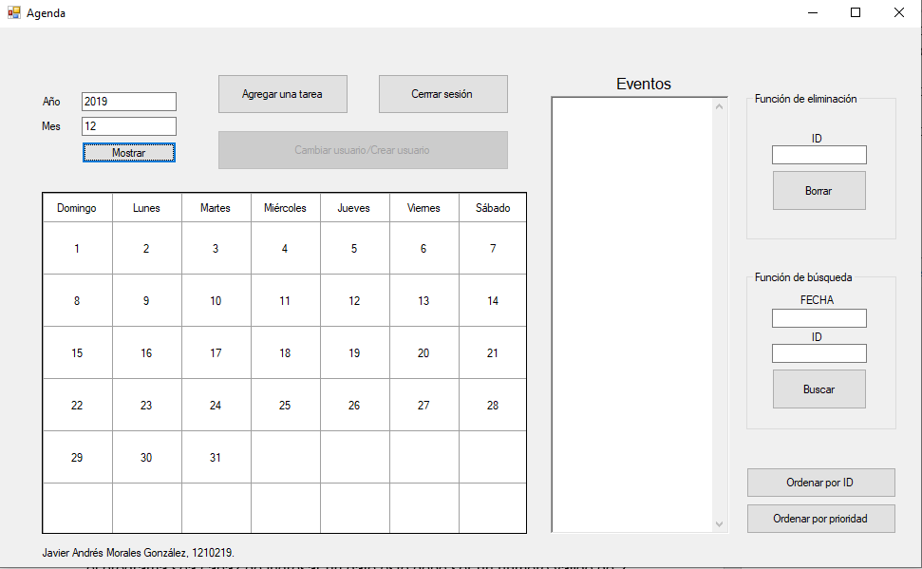

1. **Mostrar**

Este botón mostrará el calendario en la fecha que se le ingrese, siempre que esta sea una fecha válida.

1. **Agregar una tarea**

Abre el Windows Form de agregar tarea, el cual le permite al usuario ingresar un evento de su elección.

1. **Cerrar sesión**

Este botón se utiliza cuando el usuario decide cerrar su agenda y guardar sus datos. Si se sale forzosamente sin cerrar sesión el programa borrar

1. **Ingresar/Cambiar usuario/CrearUsuario**

Botón de texto variado que permite ingresar sesión y cambiar al form de añadir perfil y crear uno.

1. **TextBox Eventos**

Caja donde se mostrarán los eventos del día seleccionado en el calendario o el evento buscado.

1. **Botones ordenar:**

Dos botones que en todo momento permiten al usuario ordenar la lista del día.

1. **Botón borrar**

Un botón que permite al usuario borrar un evento.

1. **Botón buscar**

Un botón que permite al usuario buscar un evento.

1. **Iniciar sesión**

Botón que verifica usuario ingresado y la contraseña ingresada

1. **Crear usuario**

Botón que crea un usuario con los datos que el usuario le proporciona y los agrega a los utilizables.

1. **Importar usuario**

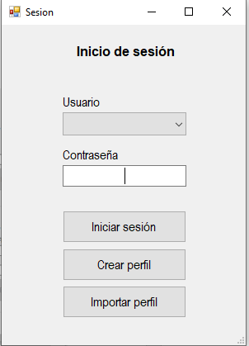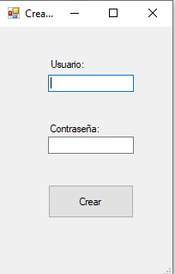Botón que abre un selector de archivos para poder importar un archivo de perfil desde cualquier directorio.

1. **Tipo de evento**

Selector que permite la selección de evento a agregar entre actividad, alarma y recordatorio.

1. **Casillas de datos**

Casillas de datos que deben ser llenados para poder añadir a la agenda.

1. **Botón agregar**

Botón que agrega a la lista y agenda.

